Похідна. Рівняння дотичної. Первісна. Інтеграл.

№, рік | Зміст завдання
11, осн. 2006
15, осн. 2007 | 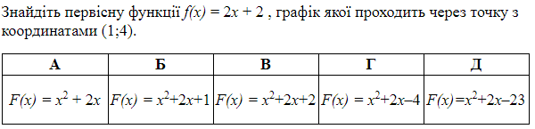
16, осн. 2007 | 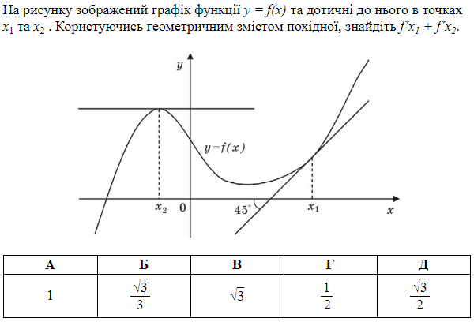
21, осн. 2008 | 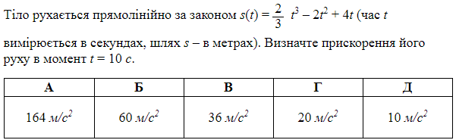
14, осн. 2009 | 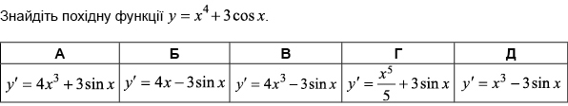
17, осн. 2010 | 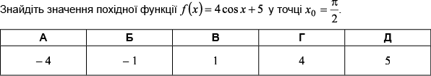
32, осн. 2010 | 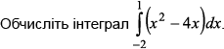
19, дод. 2010 | 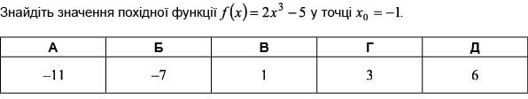
24, осн. 2011 | 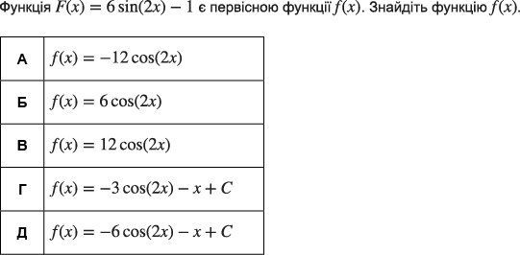
30, осн. 2011 | 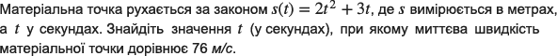
20, осн. 2012 | 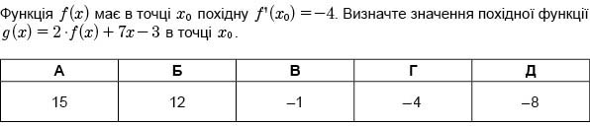
30, осн. 2012 | 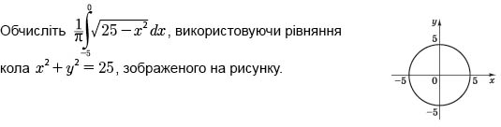
20, дод. 2012 | 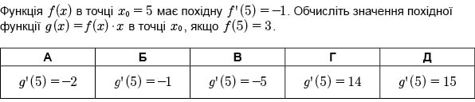
31, осн. 2013 | 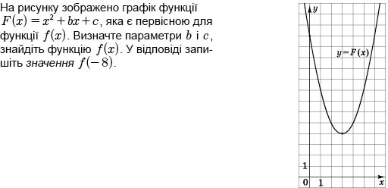
18, дод. 2013 | 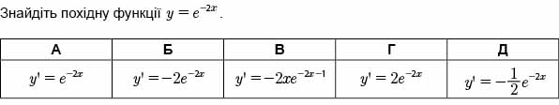
20, осн. 2014 | 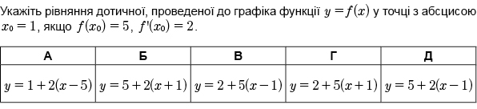
19, осн. 2015 | 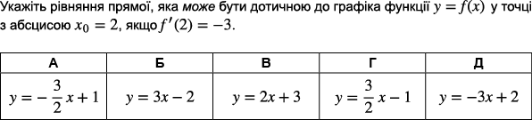
19, дод. 2015 | 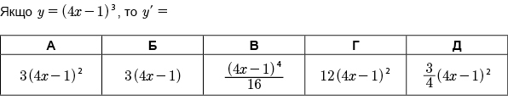
16, осн. 2016 | 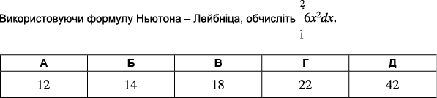
16, осн. 2016
27, осн. 2016
27, дод. 2016 | 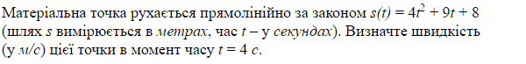
20, осн. 2017 | 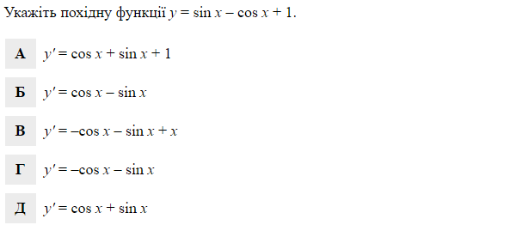
18, дод. 2017 | 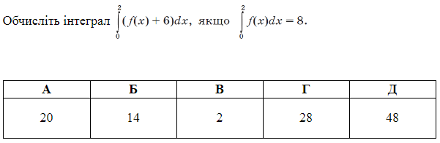
19, осн. 2018 | 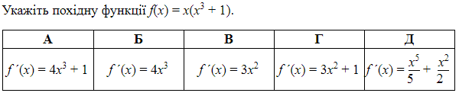
18, дод. 2018 | 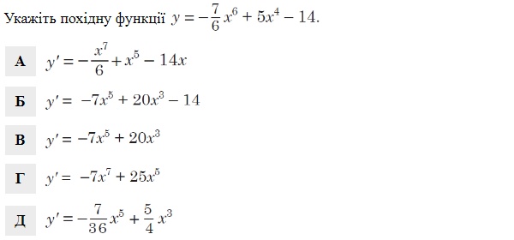
20, осн. 2020
18, дод. 2020
11, осн. 2021

